
Propuesta de vestimenta “7°B”
Fundación Casa de Talleres San Vicente de Paul
Colegio Ozanam
Depto. de Educación Física

Baile: Bio-Bio Purrün

Contextualización del baile: Representación ancestral de la cultura Mapuche presentes en Chile & Argentina. Esta presentación tiene como nombre “Bio-Bio Purrün, sueño azul”

Vestimenta damas: Las damas (lamngen) deben llevar un Kultrün en la presentación. En relación al vestuario se adjunta imagen. llevarán adosado al pecho una trapelacucha.
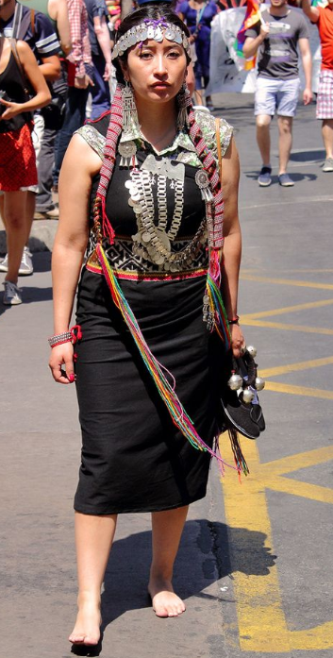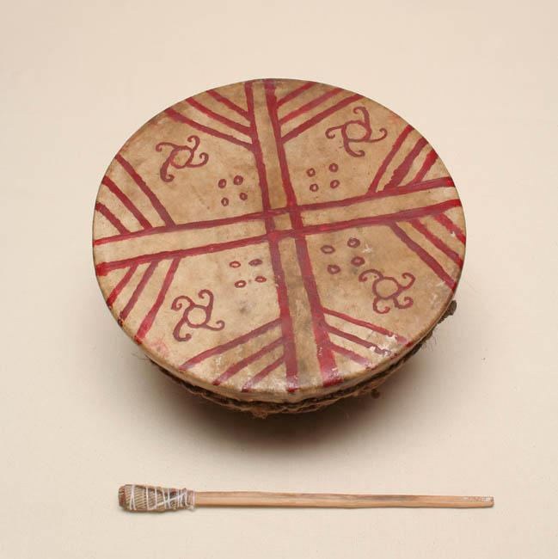

Vestimenta varones: Los varones (fücha en mapudungun) usarán una palín (weño en mapudungun) o una trutruka. En su cabeza llevan una banda o cintillo (trarilonko). Iran descalzos, pantalon blanco largo y poncho.
